|  |  |
| --- | --- |
| 审核评估简报  2024年第2期  **主办：本科教育教学审核评估工作办公室**  **承办：本科教育教学审核评估工作办公室秘书处**  **2024年6月1日**   |  | | --- | |  |   **目 录**    专家辅导报告  学校邀请李志义教授作本科教育教学审核评估专题辅导报告……1 |



专家辅导报告

**★为更好理解新一轮审核评估工作要求，更加科学精准做好各项工作，我校邀请大连理工大学原副校长李志义教授作题为《抓住重点 把握特点 切实做好自评自建工作》的专题辅导报告。校领导班子成员，评估工作办公室成员，各专项组负责人，有关职能部门负责人，二级学院领导班子成员，专业负责人、系主任、教学办主任、学工办主任、本科教学督导主任，校专职督导等聆听了讲座。**

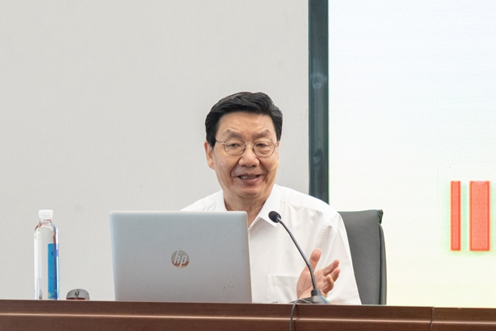

专家作专题报告

李志义教授的讲座从三方面展开，分别是新一轮审核评估的核心要义、新一轮审核评估的三个重点、新一轮审核评估的四个特点。

**围绕新一轮审核评估的核心要义**，李教授介绍了不同评估模式的固有特征，强调了审核模式的目的性、目标性、取向性和驱动性，要自我检视：“该说的是不是说了，说了的是不是做了，做了是不是有效，无效的是不是改了”。

**围绕新一轮审核评估的三个重点**，李教授从OBE培养方案、OBE教学大纲的五大要素切入，详细阐述了**什么是质量保障体系**，即以保障和提高教育教学质量为目标，运用系统概念与方法，依靠必要的组织机构，把各部门各环节的质量管理活动严密组织起来，将影响教学质量的一切过程和因素实行有效监控，形成的一个有明确任务、职责、权限，互相协调，互相促进的质量管理的有机整体；**为何建质量保障体系**，即要实现增强质量保障意识，压实质量保障责任，完善质量保障体系，形成质量保障文化的目标；**如何建质量保障体系**，即建立质量保障体系的一般步骤：确定质量需要-根据质量需要建立质量目标和质量标准-确定实现质量目标必需的过程和职责-确定和提供实现质量目标必需的资源-规定评价每个过程有效性的方法-应用这些评价方法确定每个过程的有效性-确定防止和预防质量问题和薄弱环节并消除其产生原因的措施-建立和应用持续改进质量保证体系的过程。

**围绕新一轮审核评估的四个特点**，李教授强调要突出教学资源与利用、教师队伍建设、学生发展及质量保障四个方面，并着重考察教学经费、教学资源条件、教师精力投入等优先保障本科教学的机制建设情况，学校各职能部门服务本科教育教学工作情况，本科教育教学工作在学校年度考核中的比重情况以及促进学生德智体美劳全面发展，建立系统化的学生发展和学业指导体系，探索学生成长增值评价，重视学生学习体验、自我发展能力和职业发展能力的具体措施及实施成效。

校党委书记许慧霞指出，李志义教授的报告结合习近平总书记关于教育的重要论述和重要讲话指示精神，对新一轮审核评估的**核心要义、三个重点和四个特点**进行了深入细致的阐述和解读，系统介绍了新一轮审核评估基本理念和工作思路，分析了高校在自评自建过程中易忽视和理解不透彻的关键点，报告内涵丰富，阐释深刻，指导性强，为我校开展审核评估工作注入了新理念，启发了新思路，提供了新方法。